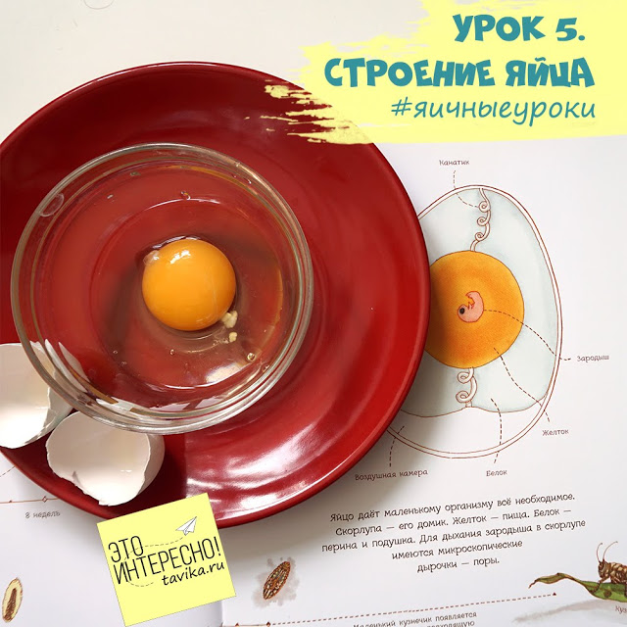
Занятие 5. Строение яйца

Яйцо птицы похоже на космический корабль. Внутри него есть все необходимое для автономного существования маленького организма:

- скорлупа - это защитная оболочка. Капсула, оберегающая от внешней среды;
- белок - это запасы воды;
- желток - запас пищи и энергии;
- даже есть специальный мусорный мешочек (аллантоис- так он называется, но детям об этом можете сообщить по желанию, запоминать необязательно), в котором собираются отходы;
- есть воздушный шлюз - камера, где накапливается воздух. Им птенец дышит некоторое время перед тем, как вылупиться окончательно.
- и есть амортизаторы - канатики (или как они по-научному называются "халаза"). Специальные тяжи, которыми желток подвешен внутри белка.
Возьмите с ребенком яйцо, разбейте его в миску и рассмотрите, из чего оно состоит.
Казалось бы - яйцо и яйцо, что дети там не видели? Но очень важно, чтобы ребенок увидел все своими глазами! Хотя, конечно, книги и интернет тоже могут помочь.

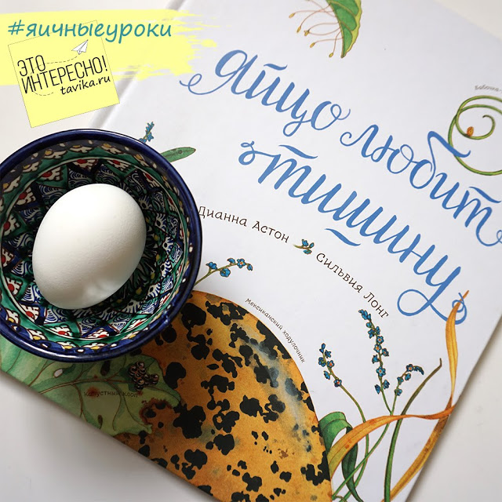
Рекомендуем вам приобрести ребенку артбук "Яйцо любит тишину" Д.Астон и С.Лонг от издательства МИФ - там чудесные иллюстрации и очень много нужного про яйца! Эта удивительная книга из серии артбуков Дианны Астон познакомит вас с ярким многообразием яиц птиц, рыб и насекомых.
Какой формы может быть яйцо и почему? В какой цвет его раскрасила природа? Какая у него скорлупа? И что происходит под ней - внутри яйца? На каждом развороте вас ждут интересные познавательные тексты, дополненные прекрасными иллюстрациями.
Подробнее: https://www.labirint.ru/books/477344/
Но все равно, ничто не сравнится с изучением настоящего реального яйца! Приглядитесь внимательно. Скорлупа снаружи и изнутри имеет несколько защитных слоев.
Снаружи она покрыта тончайшей пленкой - кутикулой. Она не дает воде, а с нею и разным микробам, проникнуть внутрь яйца. Но не мешает проходить через поры в скорлупе кислороду и углекислому газу.

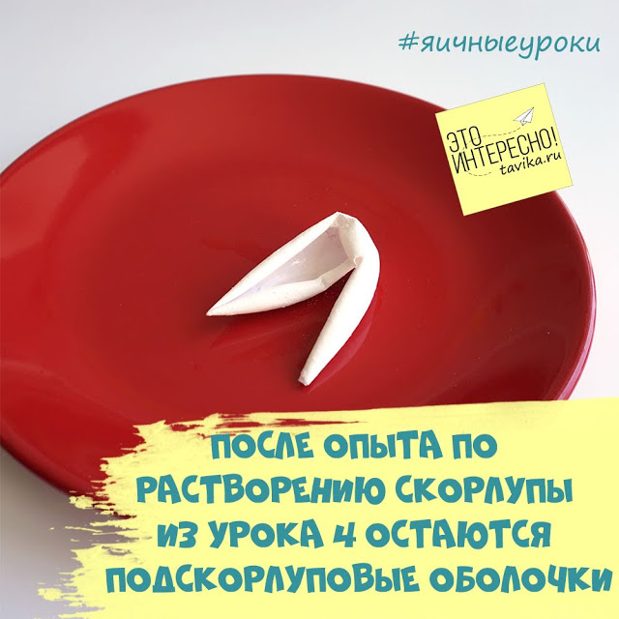
Изнутри скорлупа выстлана белой пленочкой. На самом деле пленочки две - это подскорлуповые оболочки. Внешняя и внутренняя.
Почти везде они прилегают друг к другу, поэтому их невозможно различить на вид - кажется, что это сплошная пленка.
Но на тупом конце яйца они отделяются друг от друга. И там образуется воздушная камера. Место, в котором скапливается кислород.
Птенчик в процессе вылупления сначала проклевывает оболочку в этом месте - и вдыхает свой первый воздух из воздушной камеры. По размерам этой камеры можно узнать свежесть яйца.

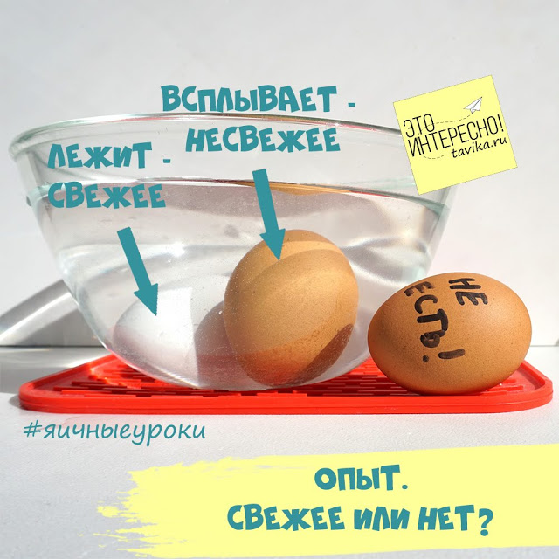
Давайте проведем такой эксперимент.
ОПЫТ 1. Свежесть яйца.
1. Возьмите два яйца разной свежести. Можно даже заблаговременно вытащить одно яйцо и подержать его пару дней без холодильника, чтобы оно гарантировано стало несвежим;
2. Сделайте слабый солевой раствор из обычной воды и 2х чайных ложек поваренной соли. Положите туда яйца.
3. Понаблюдайте. Свежее яйцо останется лежать на дне. Несвежее всплывет тупым концом вверх, так как воздушная камера увеличилась в объеме из-за газов и высыхания внутренних жидкостей яйца.

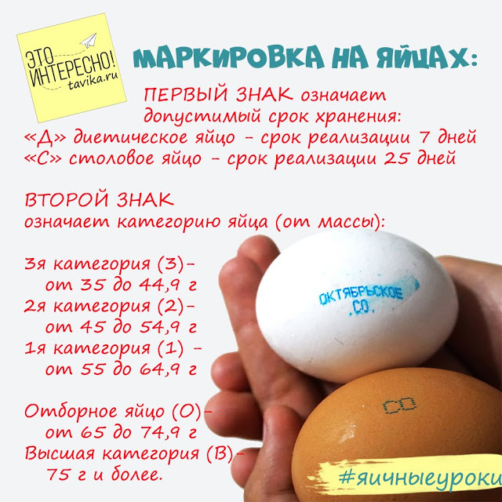
Но еще лучше про свежесть яйца скажет маркировка - те самые синие буковки, которые на птицефабрике ставят на каждое яйцо.

Под скорлупой находится белок и желток.
О каждом из них подробнее мы расскажем в следующих занятиях.

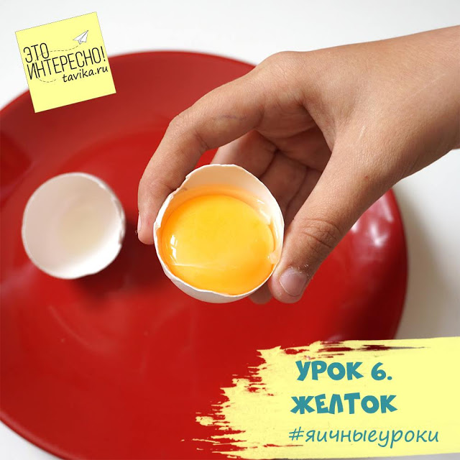
Занятие 6. Желток

Ну вот мы и добрались до самого главного в наших занятиях - желтка. Именно с него начинается птичье яйцо.
В яйцевод птицы выходит маленькая клеточка - яйцеклетка. Такая же, как и у людей.
Она заполнена жидкостью - желтком.
У курицы всего лишь 22 часа яйцеклетка идет по яйцеводу.
По дороге она оплодотворяется, увеличивается в размерах и "одевается" разными оболочками: белком, подскорлуповыми пленками и скорлупой.
К концу своего пути желток занимает 1/3 объема всего яйца.

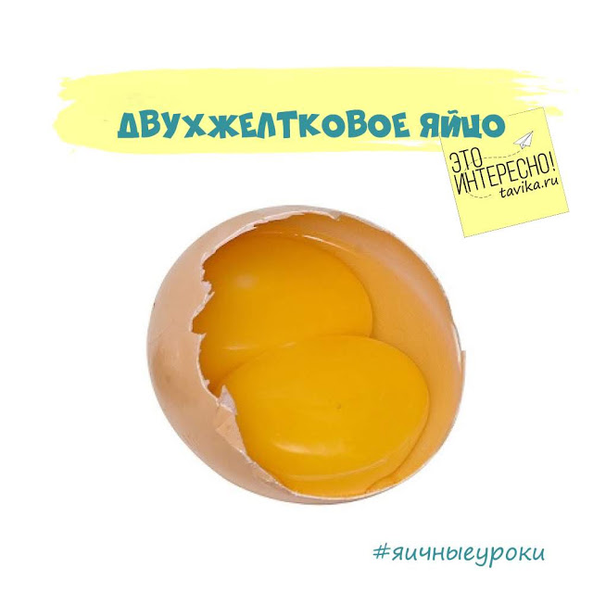
Двух и трех желтковые яйца получаются, если в яйцевод птицы выходят сразу две (три) яйцеклетки. Тогда они сразу вместе обволакиваются оболочками и покрываются скорлупой.

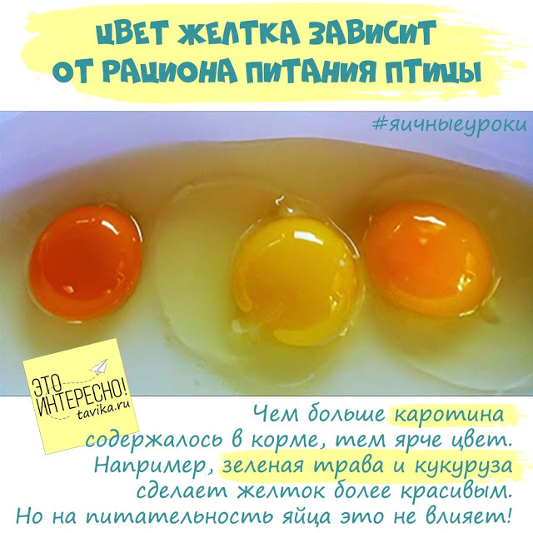
Цвет и яркость желтка зависит от питания птицы. Общепринято мнение, что у домашних яиц желтки более желтые, чем у магазинных.
Проверьте с ребенком этот факт! Можно даже взять это за тему исследовательской работы в подготовительной группе.
Если яйцо было оплодотворено, то в нем начинает развиваться зародыш - будущий птенчик. Для его роста используются питательные вещества желтка.
И к концу развития птенца в яйце желтка уже не останется - его весь "съедает" птенец.

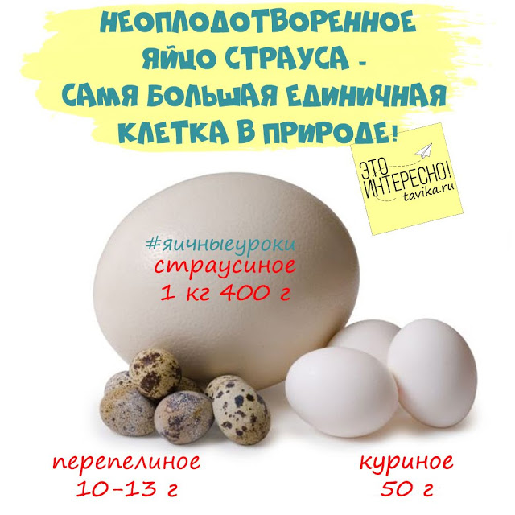
Но птицы могут нести и неоплодотворенные яйца. Так происходит у кур на птицефабрике. Из их яиц никто не может родиться.
Этим можно успокоить особо впечатлительных детей, кушая яичницу из магазинного яйца, мы ничьего цыпленочка не съедаем.
Кстати, неоплодотворенное яйцо - это пример единичной клетки, которую мы можем увидеть своими глазами без микроскопа.
Да-да, это одна большая клетка! Самая большая на свете!

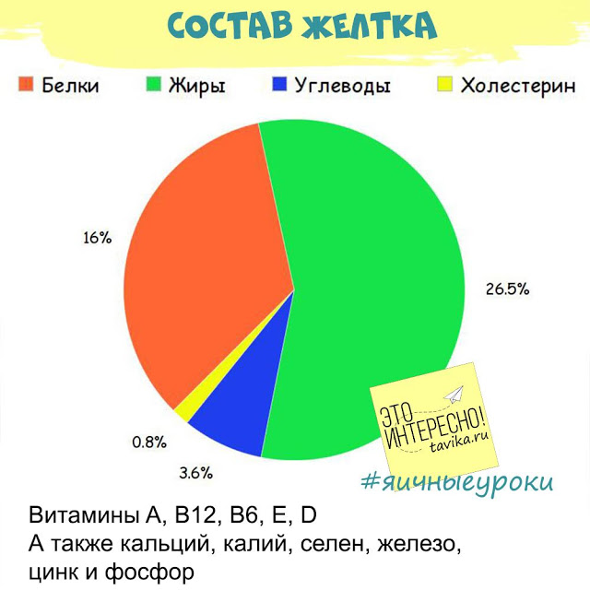
И раз веществ из желтка достаточно, чтобы из малюсенькой клеточки вырос целый птенец, значит желток - очень полезная вещь! В нем содержится куча нужных веществ - смотрите фото.
А холестерин, из-за которого многие боятся есть желтки, тоже нужен организму! Просто не стоит яйцами объедаться!

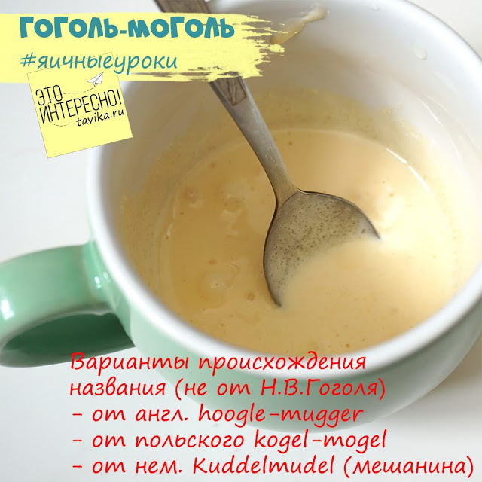
Самое вкусное блюдо, которое делается из одного только сырого яичного желтка - это гоголь-моголь.
Смешное название все знают по стихам Чуковского. Помните, доктор Айболит лечил так зверей?
И к полосатым
Бежит он тигрятам,
И к бедным горбатым
Больным верблюжатам,
И каждого гоголем,
Каждого моголем,
Гоголем-моголем,
Гоголем-моголем,
Гоголем-моголем потчует.
А происхождение названия объясняют так: жил-был в городе Могеле некий Гогель. Он был певчим в церкви. И вот, когда у него пропал голос, а ему надо было петь церковную службу, он вылечил горло с помощью изобретенного им лекарства.
Но есть и другие легенды, кому только не приписывают рецепт!
Рецепты отличаются ингредиентами, но общее у них сырой яичный желток и смешное название: гоголь-моголь (рус.), gogli-mogli (фр.), kogel-mogel (польск.), Kuddelmudel (мешанина, нем.).
Кстати, в немецком переводе сказки Кэрролла "Алиса в Стране Чудес" имя Гоггельмогель носит персонаж Шалтай-Болтай.
А вот писатель Николай Васильевич Гоголь тут вовсе не при чем!

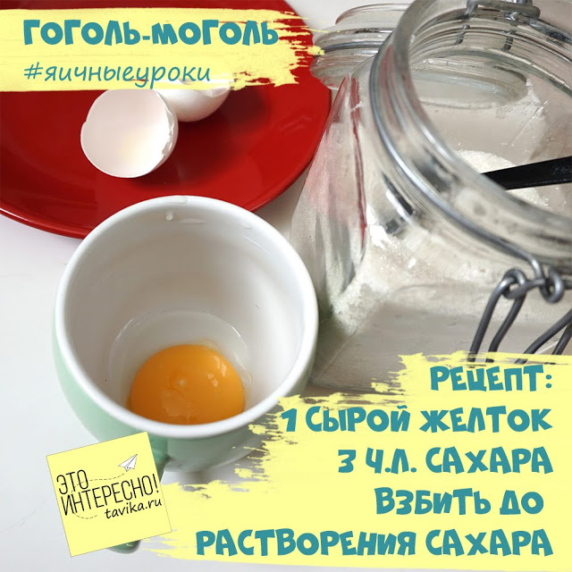
Приготовьте вместе с ребенком гоголь-моголь по рецепту:
Вылейте в чашку желток, добавьте 3 ч.л. сахара и хорошенько размешайте в течение 5 минут до получения густой пены.
Вкусно есть с хлебом и запивать кофе:)

ЗАДАНИЕ К ЗАКРЕПЛЕНИЮ МАТЕРИАЛА ЗАНЯТИЯ 5:
Научите ребенка делать гоголь-моголь.
Главное, надо брать только свежие и проверенные яйца. Ведь без тепловой обработки в яйце могут остаться бактерии сальмонеллы.

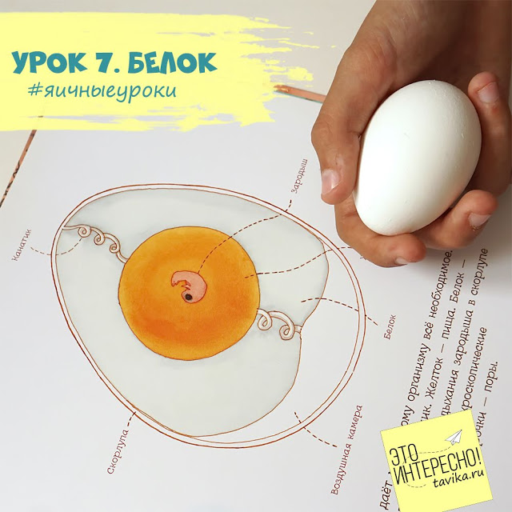
УРОК 7. Белок

Следующее яичное занятие посвящено белку. Белок для яйца - это его запас жидкости.
Ведь рыбам легко - откладывай икру сразу в воду. Но когда появились первые сухопутные животные, им пришлось придумывать, как брать воду с собой.
Для этого и нужен белок внутри яйца.

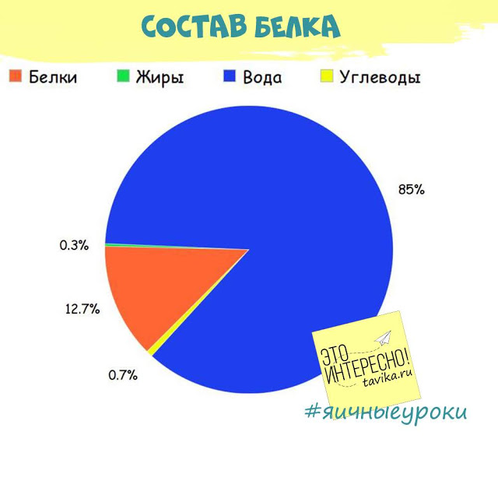
Он на 85% состоит из воды, остальное - незначительное количество жиров и витаминов.
Смотрите диаграмму.
Рассмотрите еще раз с ребенком сырое яйцо - разве белок белый? Он желтовато-прозрачный.
Но стоит лишь его нагреть больше 50 градусов, как становится понятна причина названия.
При такой температуре белок сворачивается и становится твердым и белым.
Говорят, так варят яйца в пустыне - просто закапывают их в горячий песок. Вот бы попробовать!
Но и дома мы можем сварить яйцо необычным способом.

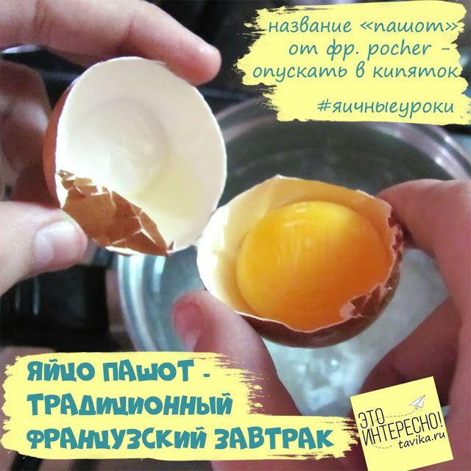
Продолжим наши кулинарные эксперименты и приготовим яйцо по-французски!
ОПЫТ 1. Яйцо-пашот
РЕЦЕПТ:
Нагрейте воду до температуры 70-80 градусов (пузыриться она не должна).
Добавьте в воду 1 ст.л. уксуса для ускорения сворачивания.
Попросите ребенка разбить яйцо и вылить его в эту воду.
Белок побелеет на глазах!
Варите яйцо 3 минуты. Желток внутри должен остаться мягким. Доставайте шумовкой и кладите на хлеб.
Полезный завтрак готов!

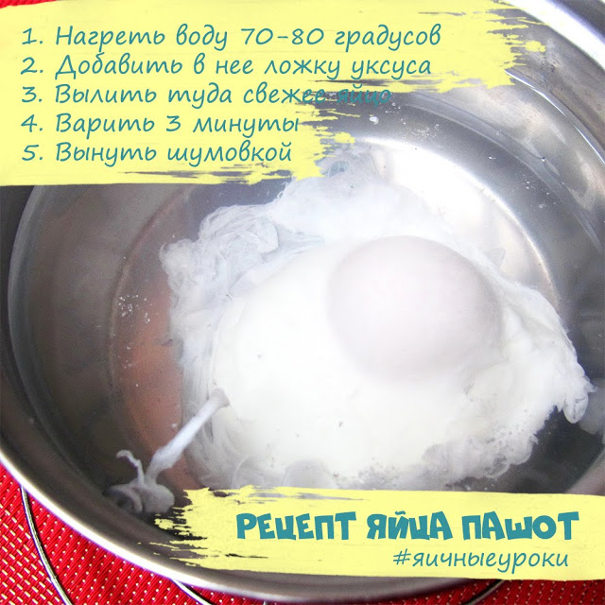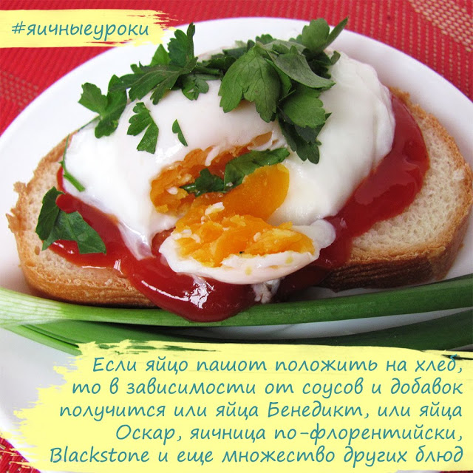

А если вы не решились делать пашот, то научите ребенка просто варить яйцо. Это самое простое блюдо, которое может приготовить себе ребенок старшего дошкольного возраста.
Хотя и тут есть премудрость - в зависимости от мягкости желтка яйца бывают "всмятку", "в мешочек" и "крутые".

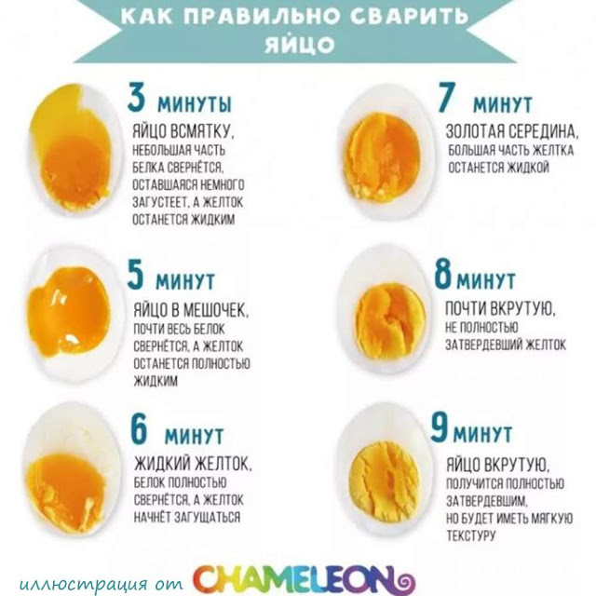
ОПЫТ 2. Степень готовности яйца
Сделайте 3 яйца: "всмятку" (3 мин.), "в мешочек" (5 мин.) и "вкрутую" (9 мин.)
Сравните их белок и желток - во что они превратились?

ОПЫТ 3. Сырое или вареное?
Научите своего юного поваренка, как отличать сырое яйцо от вареного, не разбивая его.
Возьмите 2 яйца - сырое и вареное.
И закрутите их.
Вареное будет долго и легко вращаться. А сырое сразу остановится - инерция жидкости внутри его тормозит.

ЗАДАНИЕ К ЗАКРЕПЛЕНИЮ МАТЕРИАЛА ЗАНЯТИЯ 7:

Проведите эти опыты.

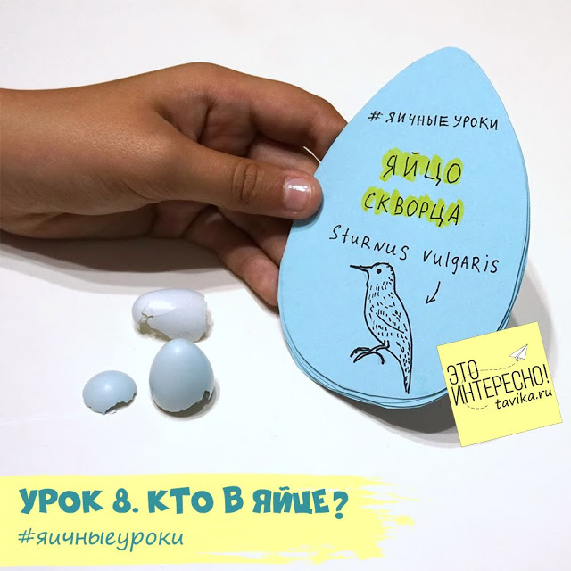
ЗАНЯТИЕ 8. Кто в яйце живет?
Последнее занятие из серии "Яичные занятия" посвящено тому, ради чего яйцо создано. Птенцу!
Напомните ребенку, что в магазинных яйцах зародыша нет – они неоплодотворенные.
А белые сгустки в сыром яйце, которые видны по обеим сторонам желтка, это специальные "канатики" из белка, которые поддерживают желток в подвешенном состоянии внутри яйца.

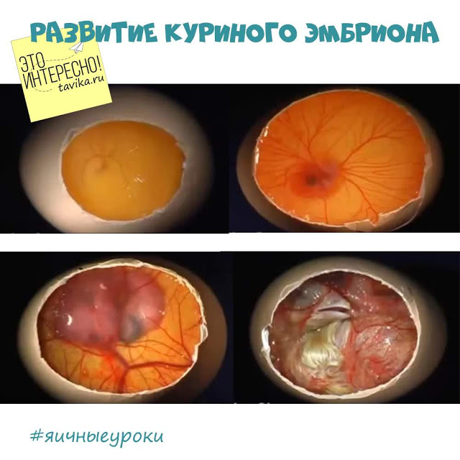
А зародышевый диск после оплодотворения начинает развиваться на боку у желтка. Это и есть будущий птенчик.
Он питается веществами из желтка, растет, и вскоре начинает занимать практически все внутреннее пространство яйца. Приходит пора вылуплятся.
У кур это происходит на 19-21 день.

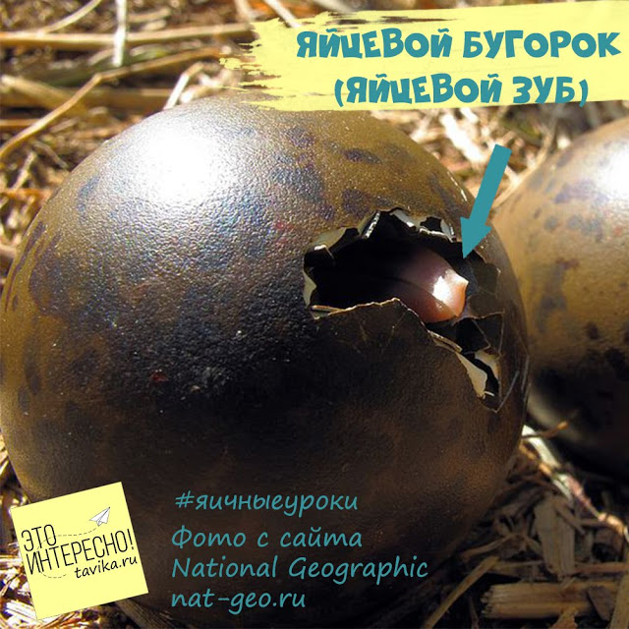

Чтобы пробить скорлупу, у птенцов большинства птиц есть приспособление на клюве - "яйцевый бугорок". Он помогает взломать скорлупу изнутри.
Ведь даже мягкие яйца рептилий трудно проклевываются. У змеят и ящерят есть специальные "яйцевые зубы", которыми они разрезают оболочку.

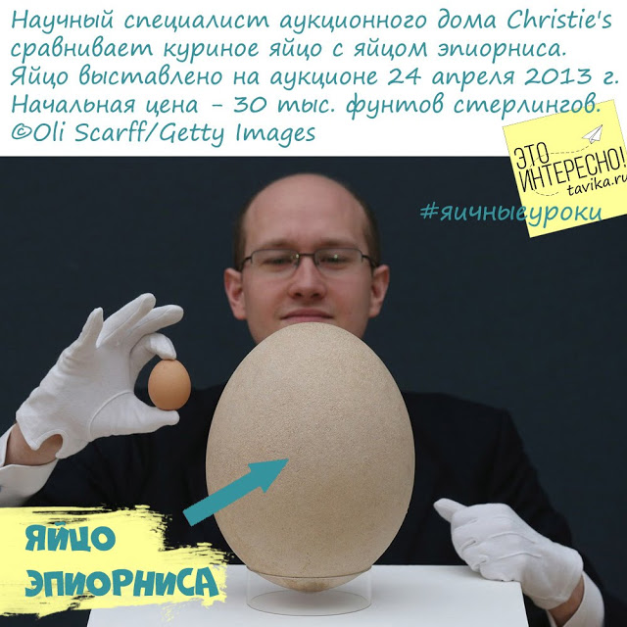
Что уж говорить про яйцо вымершей птицы эпиорниса!
Эта нелетающая птица с Мадагаскара была ростом до 5 метров в высоту и несла яйца объемом 8-9 литров! То есть с ведро! Скорлупу такого яйца толщиной 1,5 см человеку руками и то трудно разломать! Но птенцу эпиорниса тоже помогал яйцевый бугорок.
А еще особая сетка пор в скорлупе яйца. По ним легче проходили трещины разлома.

ЗАДАНИЕ К ЗАКРЕПЛЕНИЮ МАТЕРИАЛА ЗАНЯТИЯ 8:
Выберите себе птицу и разузнайте все о ее яйце.
Размер, цвет, где откладывает, из чего гнездо, когда появляется птенец и т.д.
А потом для закрепления материала предложите ребенку сделать что-то наглядное про то, что он узнал. Нарисовать картинку, слепить гнездышко и яйцо из пластилина, оформить плакатик или книжечку об этом яйце и т.п.
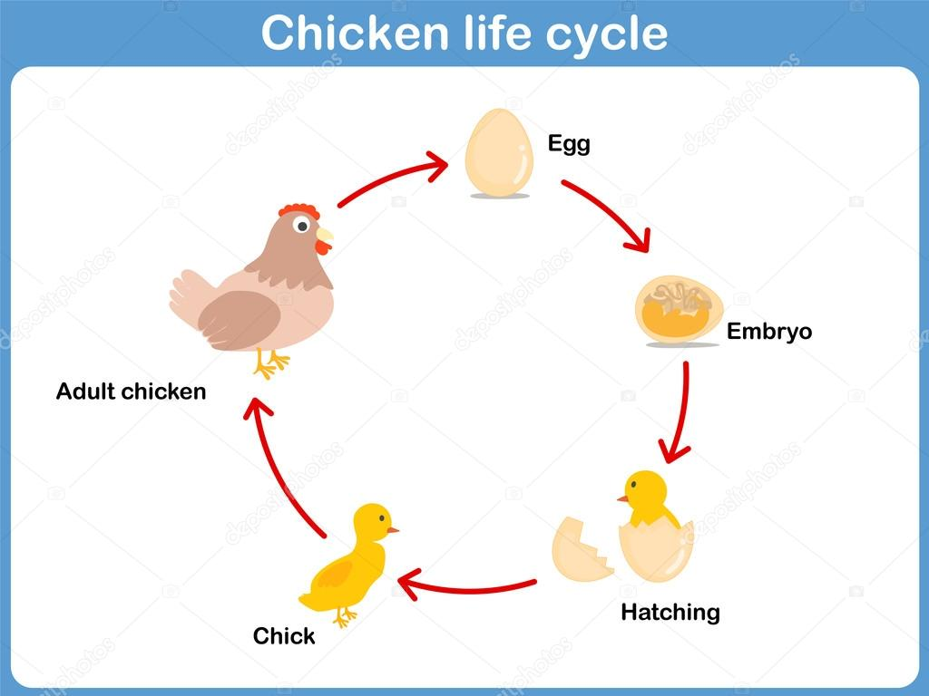
На фото жизненный цикл курицы.
Распечатайте и вырежьте картинки, перемешайте их. Возьмите тесемку и клей, пусть ребенок соберет подвеску жизненного цикла курицы от яйца до взрослой особи, располагая картинки сверху вниз.

ЗАКЛЮЧЕНИЕ
На этом и закончились наши Яичные занятия.
Но исследования мира продолжаются.
Если вам понравились эти занятия, мы очень рады. Планируем размещать для Вас и другие циклы занятий.
Не забывайте об обратной связи! Нам очень интересно, что у вас получилось!

